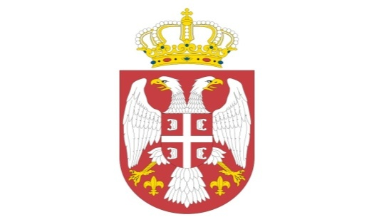
Р Е П У Б Л И К А С Р Б И Ј А
МИНИСТАРСТВО ОДБРАНЕ
УПРАВА ЗА ВОЈНО ЗДРАВСТВО
12/ 2018 УВЗ
03 DEC 2018

На основу прилога 3Љ Закона о јавним набавкама („Службени гласник РС" бр. 124/12, 14/15 и 68/15, на даље Закон),

РЕПУБЛИКА СРБИЈА
МИНИСТАРСТВО ОДБРАНЕ
Управа за војно здравство
www.nabavke.mod.gov.rs

о б ј а в љ у ј е

ОБАВЕШТЕЊЕ О УЛОЖЕНОМ ЗАХТЕВУ ЗА ЗАШТИТУ ПРАВА
јавнa набавкa добра број 12/ 2018 УВЗ

У отвореном поступку јавне набавке добра, медицинска опрема за формирање Војне болнице 2+ са додатним модулима (опрема за ОП блок, радиологију, ургентну медицину и анестезију), предвиђен у плану набавки Министарства одбране за 2018. годину, на позицији 1.1.237, ознака из ОРН: 3310000, процењене вредности 74,318,610.67 РСД, без ПДВа, обавештавамо да је понуђач AB trade д.о.о. Београд, дана 03.12.2018. године, поднео захтев за заштиту права у фази након доношења Одлуке о додели уговора, за партију број 5.

Наручилац задржава даље активности у поступку јавне набавке

МС

Достављено:
-уз омот предмета
Објављено:
-на Порталу Управе за јавне набавке
-на интернет страници МО РС

